Социальная Акция
«Будь осторожен на дороге в гололед»
Цель. Приобщить воспитанников старшей и подготовительной группы к общепринятым нормам поведения на зимней дороге.
Задачи:
- способствовать закреплению знаний безопасного поведения детей на дороге в зимних условиях (гололёд);
- учить понимать связь между собственным поведением и возможными опасностями;
- расширять представления об особенностях организации дорожного движения (дорожные знаки, сотрудники ГИБДД).

Мы с вами живем в прекрасном сибирском поселке Красногороевске, который находится на берегу сибирской величавой реки Ангара. Наш поселок очень красив в разное время года. Особенно он красив зимой. Все вокруг покрыто серебристым снегом, дороги, крыши домов, деревья укутаны в зимний наряд. Все переливается и сверкает на солнце .А скеажите ребята зима это хорошо или плохо?
«Зима» (хорошо - много снега, дети лепят снежные постройки;
плохо - на дорогах пробки, заносы);
- «Лёд» (хорошо - катаемся на коньках, играем в хоккей, зимняя рыбалка, лед для мороженного летом; плохо - аварии на дорогах, падение людей).
Показ иллюстраций.
Воспитатель. А, что объединяет эти картинки? (На них изображены аварии на дорогах). А как вы думаете, из-за чего произошла авария? (Ответы детей). Что такое гололед? Почему образуется гололед? (Ответы детей).
Чтение стихотворения «Гололед»
Подморозило с утра, нет вчерашнего тепла,
На дорогах гололед и машины все несет.
Тротуары как каток, сделать бы еще шажок,
Но подошва подвела, очень скользкая она.
Сколько бед от гололеда!
Есть для дворников работа -
Соль насыпать и песок, чтоб пройти мог пешеход.
Воспитатель. Зима - самый опасный период для водителей и пешеходов. Как вы думаете: почему? (Происходит много аварий на скользких дорогах, потому что машинам трудно тормозить).

Викторина:
Воспитатель. А сейчас мы выясним, кто из вас лучше всех знает как правильно вести себя на зимнее дороге. Выслушайте внимательно и дай правильный ответы.
1. Кто такой «пешеход»? («пешеход» - это, человек, идущий пешком).
2. Где должны ходить пешеходы? (тротуар)
3. Где должны ездить автомобили? (мостовая)
4. Какие сигналы светофора вы знаете? (красный, желтый, зеленый)
5. Почему опасно играть на проезжей части? (можно попасть под машину).
6. Как правильно переходить дорогу? (1 – приготовиться, 2 – посмотреть налево, 3 – посмотреть направо, вновь налево и если нет машин начинать переходить дорогу. Посмотреть налево, дойти до середины – посмотреть направо и переходить дальше).
7. Какие виды переходов вы знаете? (наземный, подземный)
8. С какой стороны надо обходить автобус? (после того, как он отъедет)
9. Где можно играть детям? (во дворе, под присмотром взрослых).

Воспитатель. Пешеходы в гололед тоже должны быть внимательными и осторожными. (Показ знака «Осторожно, гололёд!»).
Выходя на улицу, обращать внимания на свою обувь. Ребята, какая должна быть обувь? (Подошва должна быть на пористой основе, так как она меньше скользит по льду; девочкам отказаться от высоких каблуков.) А как надо передвигаться по дороге? (Надо смотреть себе под ноги, стараться обходить опасные места; в гололед надо передвигаться, как лыжник небольшими скользящими шагами, так как ноги разъезжаются в стороны и стоит потерять равновесие, то ушиб, вывих или перелом обеспечены; для поддержания равновесия руки должны быть свободными, не держать их в карманах). Ну, уж, если случилось падение, что нужно сделать? (Нужно присесть, сгруппироваться, чтобы смягчить удар о землю; опасно падение на спину, головой).
Чтение стихотворения
На дороге гололед. Стоп! Внимание народ!
Дорогие пешеходы, осторожно ставьте ноги!
А особенно опасно, если рядом ездит транспорт.
Мчащийся автомобиль, не может быстро тормозить.
На льду колеса не послушны.
Об этом знать и помнить нужно.
Внимание и осторожность, при гололеде вам помогут.
Эксперимент:
Давайте выясним, как это происходит? Проведение эксперимента по выявлению влияния состояния поверхности на длину тормозного пути.
Проведем эксперимент: сначала толкнуть машинку по ковру, а затем по гладкому полу. Почему по ковру машина проехала меньше расстояние, чем по гладкой поверхности? (Ответы детей)

Воспитатель. Как дорожные службы помогают в гололед? (Чистят дороги, посыпают скользкие дороги песком).

Чтение рассказа В. Осеевой «Просто старушка»
По улице шли мальчик и девочка. А впереди них шла старушка. Было очень скользко. Старушка поскользнулась и упала.
— Подержи мои книжки! — крикнул мальчик, передавая девочке свой портфель, и бросился на помощь старушке.
Когда он вернулся, девочка спросила его:
— Это твоя бабушка?
— Нет, — отвечал мальчик.
— Мама? — удивилась подружка.
— Нет!
— Ну, тетя? Или знакомая?
— Да нет же, нет! — отвечал мальчик. — Это просто старушка.
Вопросы по тексту Воспитатель. Почему старушка упала?
Дети. Она упала, потому что на улице скользко, гололед.
Воспитатель. А что бы вы сделали, если бы оказались рядом с бабушкой? (Ответы детей). А какой мальчик? (Дети рассуждают: добрый, внимательный, отзывчивый). Ребята, оцените поступки героев рассказа: девочки и мальчика.
Игровая ситуация: На мольберт выставляются картинки мальчика и девочки, под ними коробочки с синими и красными кружочками.
Воспитатель. Красный кружочек отдайте за того, чей поступок вам понравился, а синий кружок, чей поступок вам не понравился.
Дети оценивают героев рассказа.

Воспитатель. Предлагаю нам всем вместе поиграть, слушайте внимательно вопросы и дружно отвечайте.
А теперь я вас проверю и игру для вас затею.
Я задам сейчас вопросы – отвечать на них непросто.
Если вы поступаете согласно правилам дорожного движения, то дружно отвечайте: «Это я, это я, это все мои друзья!». А если нет – молчите.

Кто из вас идёт вперёд, только там, где переход?
Кто летит вперёд так скоро, что не видит светофора?
Знает кто, что свет зелёный, означает – путь открыт,
А что жёлтый свет всегда нам о внимании говорит?
Знает кто, что красный свет говорит – дороги нет?
Кто из вас идя домой, держит путь по мостовой?
Кто из вас в вагоне тесном уступил старушке место?
Воспитатель. Сегодня мы с вами познакомились с дорожным знаком «Скользкая дорога», и чтобы лучше запомнить этот знак нарисуйте его на листе бумаги.
Дети самостоятельно рисуют.

Уважаемый водитель!
Мы обращаемся к Вам!
Соблюдай скорость движения
Когда едешь по улицам сам.
Просто сбавь скорость, водитель,
Возможно, не будет травм.
Участник ты, а не зритель,
И это по силам Вам.
Всем опасен гололед,
Он к добру не приведет.
На дороге на любой,
Будь внимателен зимой

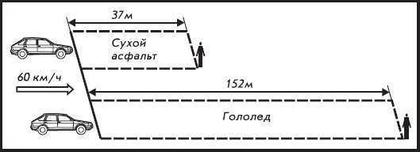

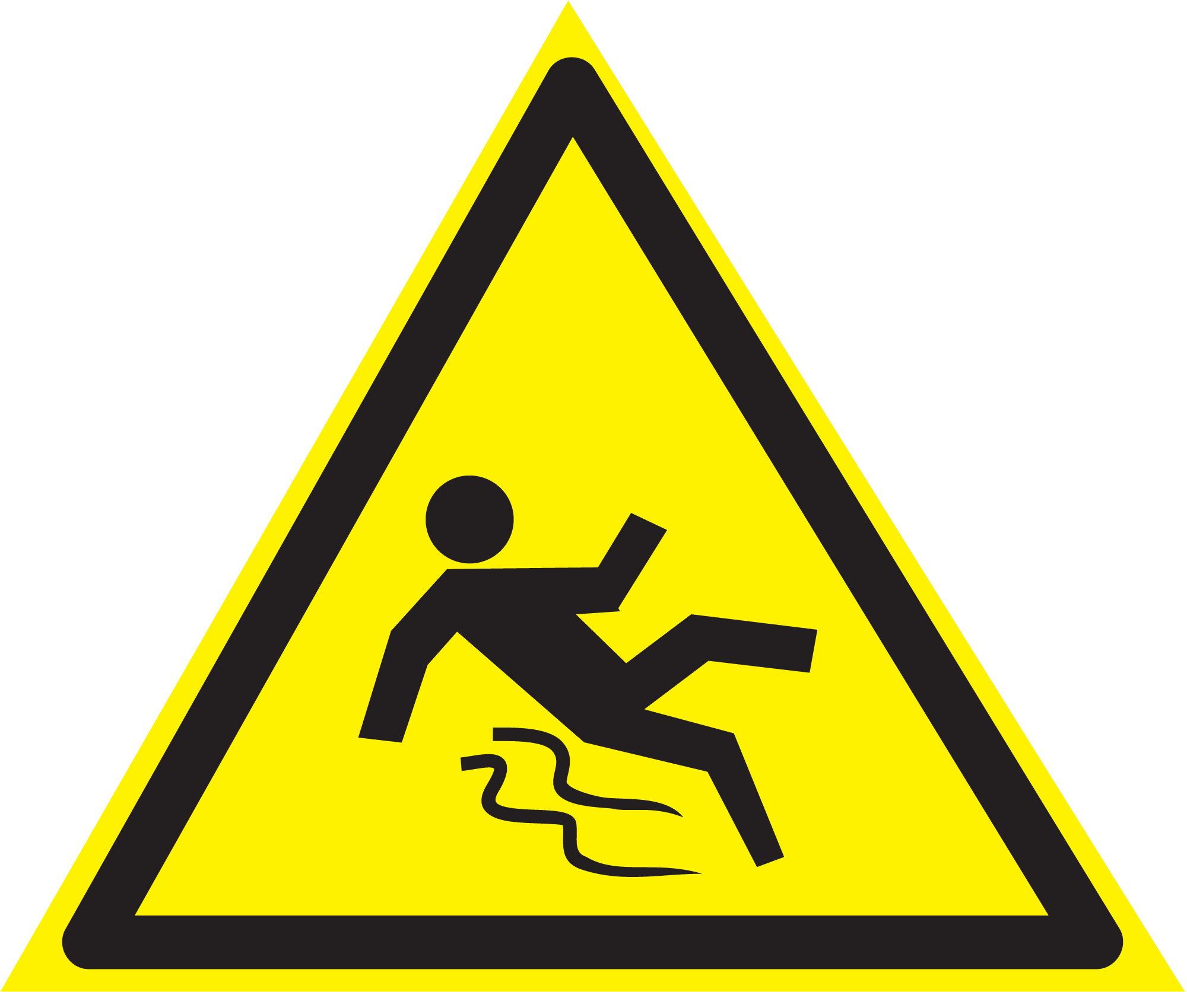
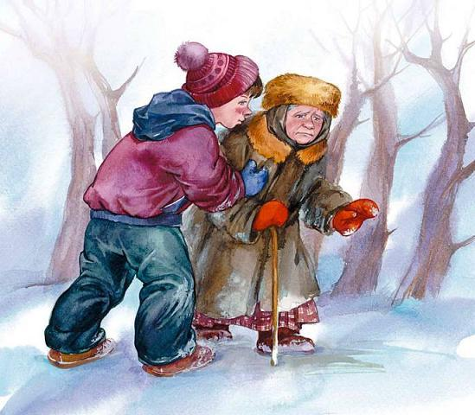
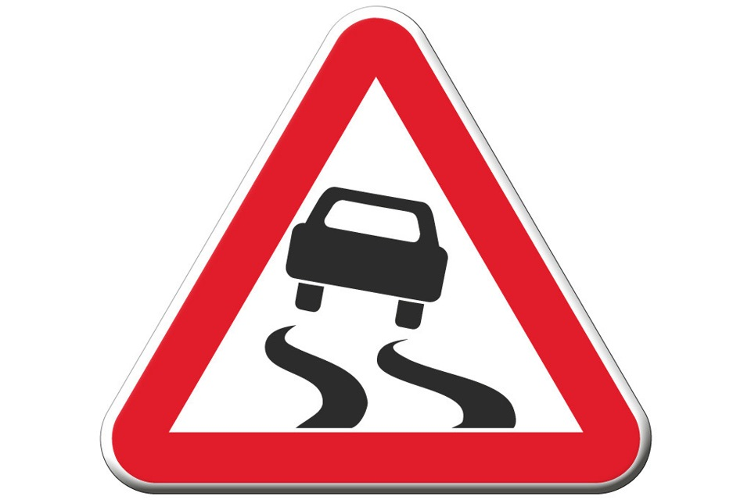

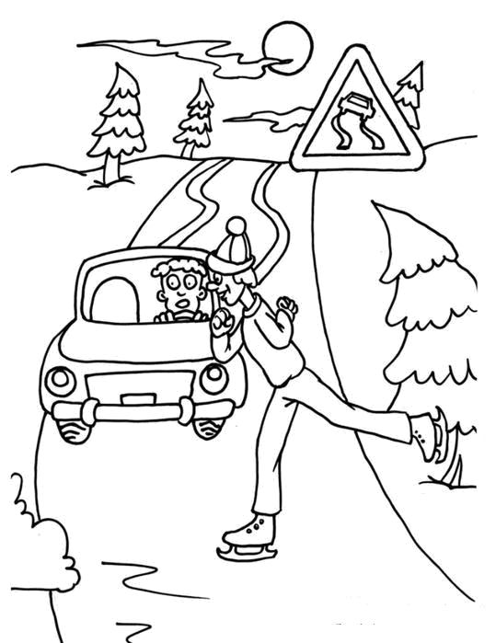

ПАМЯТКА ДЛЯ РОДИТЕЛЕЙ

Правила поведения при гололеде
· Без необходимости не покидайте своего дома
· Обратите внимание на свою обувь: подберите нескользящую обувь с подошвой на микропористой основе.
· Смотрите себе под ноги, старайтесь обходить опасные места. Если ледяную «лужу» обойти невозможно, то передвигайтесь по ней, как лыжник, небольшими скользящими шажками.
· Будьте предельно внимательны на проезжей части дороги: не торопитесь и тем более не бегите.
Старайтесь обходить все места с наклонной поверхностью.
· Наступать следует на всю подошву, ноги слегка расслабить в коленях.
· Руки по возможности должны быть свободны, старайтесь не носить тяжелые сумки, не держите руки в карманах — это увеличивает вероятность падения.
· Пожилым людям рекомендуется использовать трость с резиновым наконечником или специальную палку с заостренными шипами.
· Если Вы поскользнулись, присядьте, чтобы снизить высоту падения. В момент падения постарайтесь сгруппироваться, и, перекатившись, смягчить удар о землю. Не пытайтесь спасти вещи, которые несёте в руках. Не торопитесь подняться, осмотрите себя, нет ли травм, попросите прохожих людей помочь.
· Помните: особенно опасны падения на спину, вверх лицом, так как можно получить сотрясение мозга. При получении травмы обязательно обратитесь к врачу за оказанием медицинской помощи.
· Гололед зачастую сопровождается обледенением. В этом случае особое внимание обращайте на провода линий электропередач, контактных сетей электротранспорта.
Правила поведения при сильных морозах
•€Носите свободную одежду - это способствует нормальной циркуляции крови. Одевайтесь как "капуста" - при этом между слоями одежды всегда есть прослойки воздуха, отлично удерживающие тепло.
•€Тесная обувь, отсутствие стельки, сырые грязные носки часто служат основной предпосылкой для появления потертостей и обморожения. Особое внимание уделять обуви необходимо тем, у кого часто потеют ноги.
€В ветреную холодную погоду открытые участки тела смазывайте жиром или специальными кремами.
•€Не носите на морозе металлических (в том числе золотых, серебряных) украшений - колец, серёжек и т. д. и не прикасайтесь к металлическим предметам. Во-первых, металл остывает гораздо быстрее тела до низких температур, вследствие чего возможно "прилипание" к коже с болевыми ощущениями и холодовыми травмами. Во-вторых, кольца на пальцах затрудняют нормальную циркуляцию крови. Вообще на морозе старайтесь избегать контакта голой кожи с металлом.
•€Пользуйтесь помощью друга - следите за лицом друга, особенно за ушами, носом и щеками, за любыми заметными изменениями в цвете, а он или она будут следить за вашими.
•€Не позволяйте обмороженному месту снова замерзнуть - это вызовет куда более значительные повреждения кожи.
•€Не снимайте на морозе обувь с обмороженных конечностей - они распухнут и вы не сможете снова одеть обувь. Необходимо как можно скорее добраться в теплое место. Если замерзли руки - попробуйте отогреть их под мышками.
•€После длительной перехода по морозу, обязательно убедитесь в отсутствии обморожений конечностей, спины, ушей, носа и т. д. Пущенное на самотек обморожение может привести к гангрене и последующей потере конечности.
•€Прячьтесь от ветра - вероятность обморожения на ветру значительно выше.
•€Не мочите кожу - вода проводит тепло значительно лучше воздуха. Мокрую одежду и обувь (например, человек упал в воду) необходимо снять, вытереть воду, при возможности одеть в сухую и как можно быстрее доставить человека в тепло. В лесу необходимо разжечь костер, раздеться и высушить одежду, в течение этого времени энергично делая физические упражнения и греясь у огня.
€Следует учитывать, что у детей теплорегуляция организма еще не полностью настроена, а у пожилых людей и при некоторых болезнях эта функция бывает нарушена. Эти категории более подвержены переохлаждению и обморожениям, и это следует учитывать.

